Приложение. Информация для страниц сайта
Страница Главная
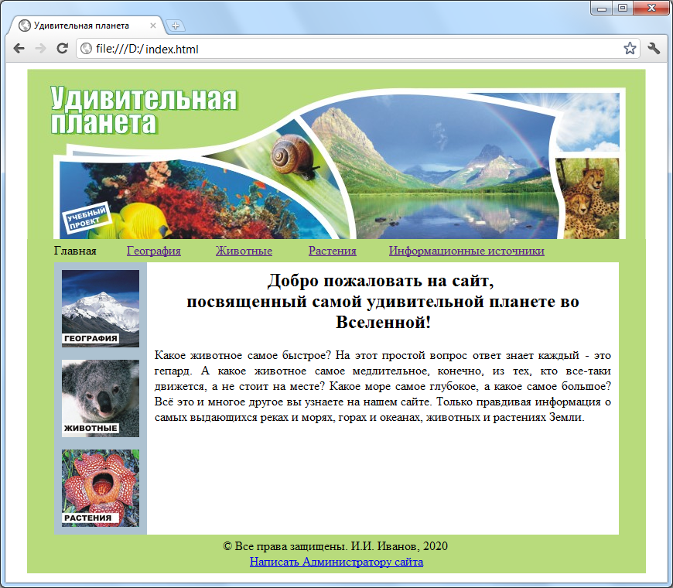
Добро пожаловать на сайт,
посвященный самой удивительной планете во Вселенной!
Какое животное самое быстрое? На этот простой вопрос ответ знает каждый - это гепард. А какое животное самое медлительное, конечно, из тех, кто все-таки движется, а не стоит на месте? Какое море самое глубокое, а какое самое большое? Всё это и многое другое вы узнаете на нашем сайте. Только правдивая информация о самых выдающихся реках и морях, горах и океанах, животных и растениях Земли.

Страница География
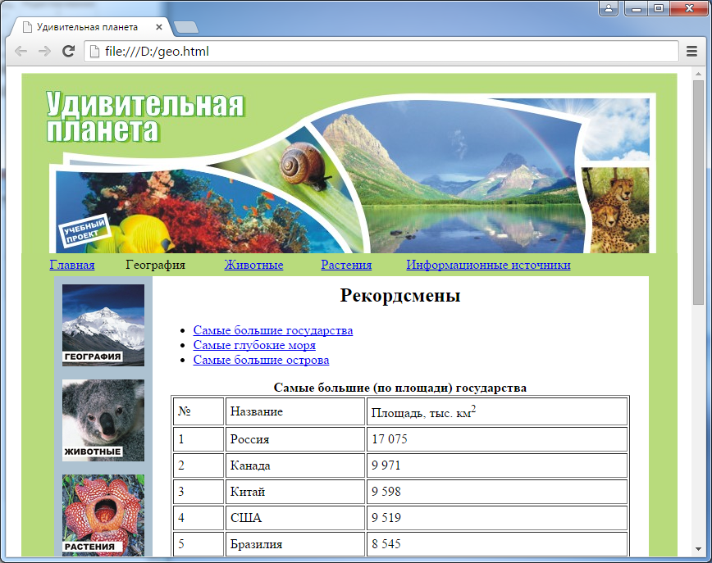
Рекордсмены
Самые большие государства
Самые глубокие моря
Самые большие острова
Самые большие (по площади) государства
№ | Название | Площадь, тыс. км²
1 | Россия | 17 075
2 | Канада | 9 971
3 | Китай | 9 598
4 | США | 9 519
5 | Бразилия | 8 547
ВВЕРХ

Самые глубокие моря
№ | Название | Глубина, м | Океан
1 | Коралловое | 9174 | Тихий
2 | Банда | 7440 | Тихий
3 | Карибское | 7090 | Атлантический
4 | Уэддела | 6820 | Атлантический
5 | Тасманово | 6015 | Тихий
ВВЕРХ
Самые большие острова
№ | Название | Площадь, тыс. км² | Океан
1 | Гренландия | 2176 | Северный Ледовитый
2 | Новая Гвинея | 829 | Тихий
3 | Калимантан | 734 | Индийский
4 | Мадагаскар | 590 | Индийский
5 | Баффинова Земля | 476 | Северный Ледовитый
ВВЕРХ
Страница Животные
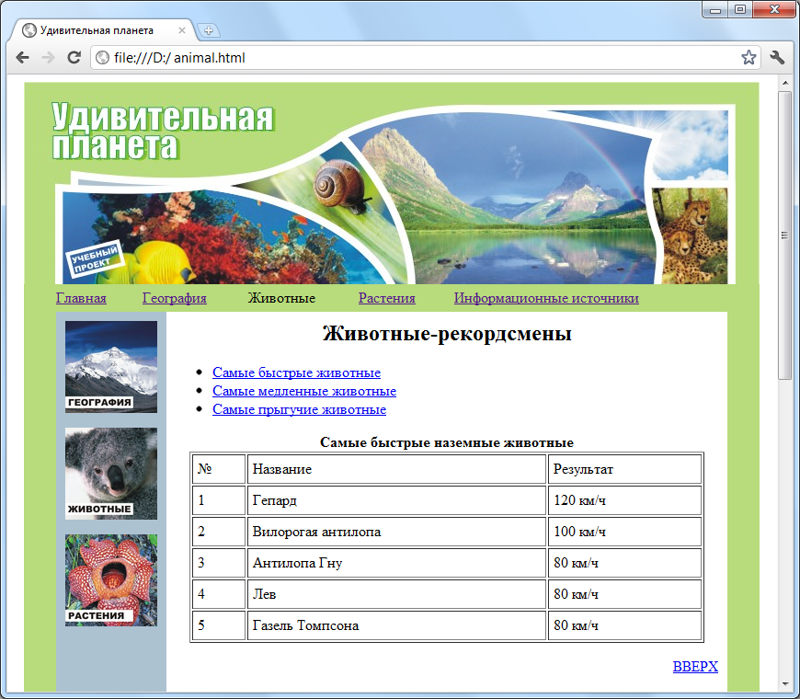
Животные-рекордсмены
Самые быстрые животные
Самые медленные животные
Самые прыгучие животные
Самые быстрые наземные животные
№ | Название | Результат
1 | Гепард | 120 км/ч
2 | Вилорогая антилопа | 100 км/ч
3 | Антилопа Гну | 80 км/ч
4 | Лев | 80 км/ч
5 | Газель Томпсона | 80 км/ч
ВВЕРХ
Самые медленные наземные животные
№ | Название | Результат
1 | Улитка | 0,05 км/ч
2 | Гигантская черепаха | 0,21 км/ч
3 | Ленивец | 0,24 км/ч
4 | Мышь | 12,9 км/ч
5 | Цыпленок | 14,58 км/ч
ВВЕРХ
Самые прыгучие наземные животные
№ | Название | Результат
Прыжок в длину
1 | Кенгуру | 13 м
2 | Амурский тигр | 10 м
Прыжок в высоту
1 | Дельфин | 6 м
2 | Пума | 4 м
3 | Рыба Кета | 3,65 м
ВВЕРХ
Страница Растения
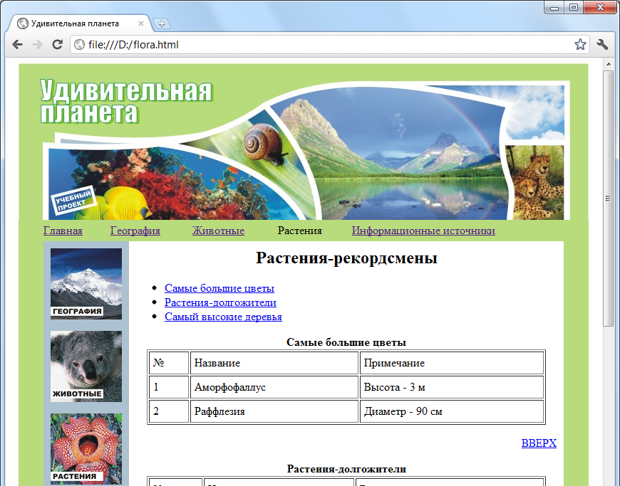
Растения-рекордсмены
Самые большие цветы
Растения-долгожители
Самые высокие деревья
Самые большие цветы
№ | Название | Примечание
1 | Аморфофаллус | Высота - 3 м
2 | Раффлезия | Диаметр - 90 см
ВВЕРХ
Растения-долгожители
№ | Название | Возраст, лет
1 | Секвойя | 5000
2 | Кипарис | 3000
3 | Дуб | 1200
4 | Ель | 1200
5 | Липа | 1000
ВВЕРХ
Самые высокие деревья
№ | Название | Высота, м
1 | Эвкалипт | 155
2 | Секвойя | 142
3 | Сосна | 60
4 | Ель | 60
5 | Тополь | 30
ВВЕРХ
Страница Информационные источники
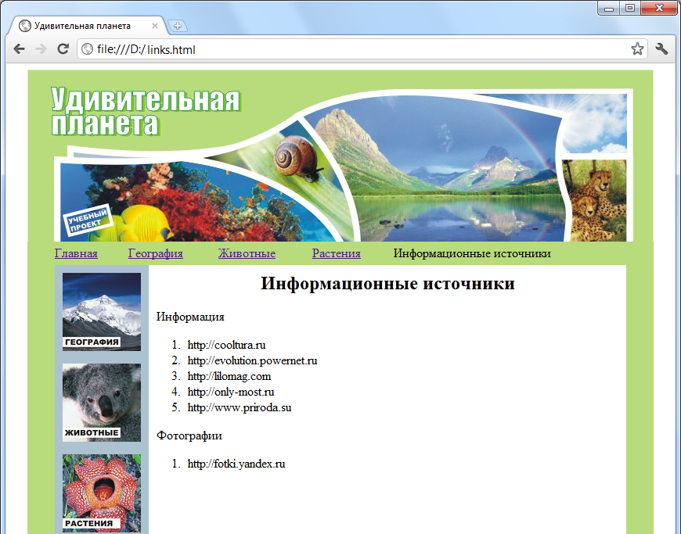
Информационные источники
Информация
http://cooltura.ru
http://evolution.powernet.ru
http://lilomag.com
http://only-most.ru
http://www.priroda.su
Фотографии
http://fotki.yandex.ru

